能 力 提 升
一、选择题
1．在四边形ABCD中，AB＝a＋2b，BC＝－4a－b，CD＝－5a－3b，其中a、b不共线，则四边形ABCD为( )
A．平行四边形 B．矩形
C．梯形 D．菱形
[答案] C
[解析] ∵AD＝AB＋BC＋CD＝a＋2b－4a－b－5a－3b＝－8a－2b＝2(－4a－b)＝2BC，即AD＝2BC，
∴AD∥BC且AD≠BC，故选C.
2．已知OA＝a，OB＝b，C为线段AB上距A较近的一个三等分点，D为线段CB上距C较近的一个三等分点，则用a、b表示OD为( )
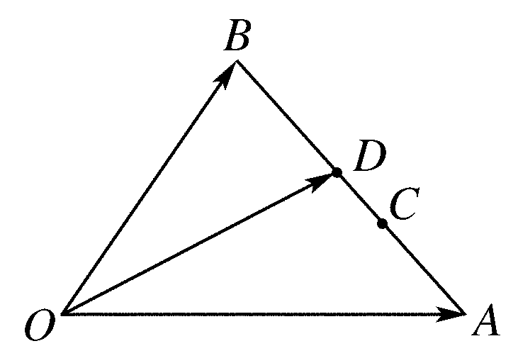
A.(4a＋5b)
B.(9a＋7b)
C.(2a＋b)
D.(3a＋b)
[答案] A
[解析] 利用向量加法和减法的几何意义和平面向量基本定理求解．
∵OD＝OA＋AD，AD＝AC＋CD
＝AB＋CB＝AB＋AB＝AB.
而AB＝b－a，∴AD＝b－a，
∴OD＝OA＋AD＝a＋(b－a)＝a＋b.
3．如图所示，在平行四边形ABCD中，AC与BD交于点O，E是线段OD的中点，AE的延长线与CD交于点F.若AC＝a，BD＝b，则AF＝( )
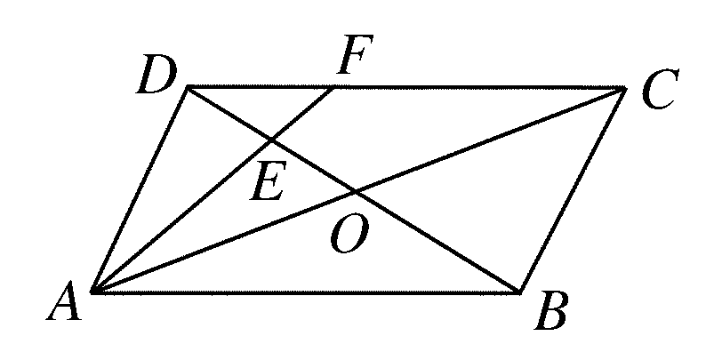
A.a＋b B.a＋b
C.a＋b D.a＋b
[答案] D
[解析] ∵AF＝AC＋CF＝a＋CD＝a＋(b－a)＝a＋b.
4．已知△ABC中，点D在BC边上，且CD＝2DB，CD＝rAB＋sAC，则r＋s的值是( )
A. B.
C．－3 D．0
[答案] D
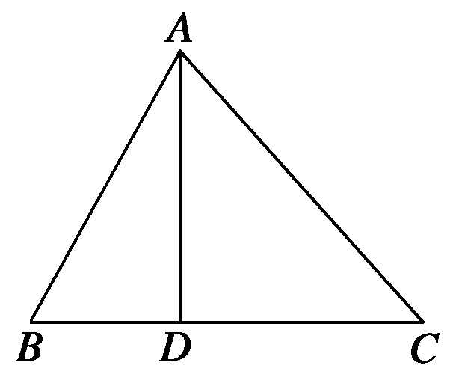
[解析] ∵CD＝CB
＝(AB－AC)
∴r＝ s＝－
∴r＋s＝0.
5．(09·全国Ⅰ文)设非零向量a、b、c满足|a|＝|b|＝|c|，a＋b＝c，则a与b的夹角为( )
A．150° B．120°
C．60° D．30°
[答案] B
[解析] ∵|a|＝|b|＝|c|≠0，且a＋b＝c
∴如图所示就是符合题设条件的向量，易知OACB是菱形，△OBC和△OAC都是等边三角形．
∴a与b的夹角为120°.
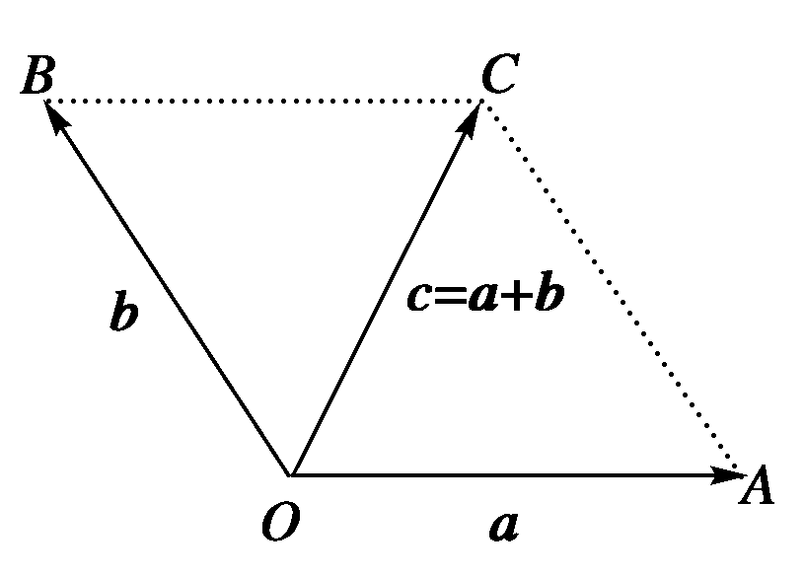
6．(2011～2012·合肥市)如图，△ABC中，AD＝DB，AE＝EC，CD与BE交于F，设AB＝a，AC＝b，AF＝xa＋yb，则(x，y)为( )
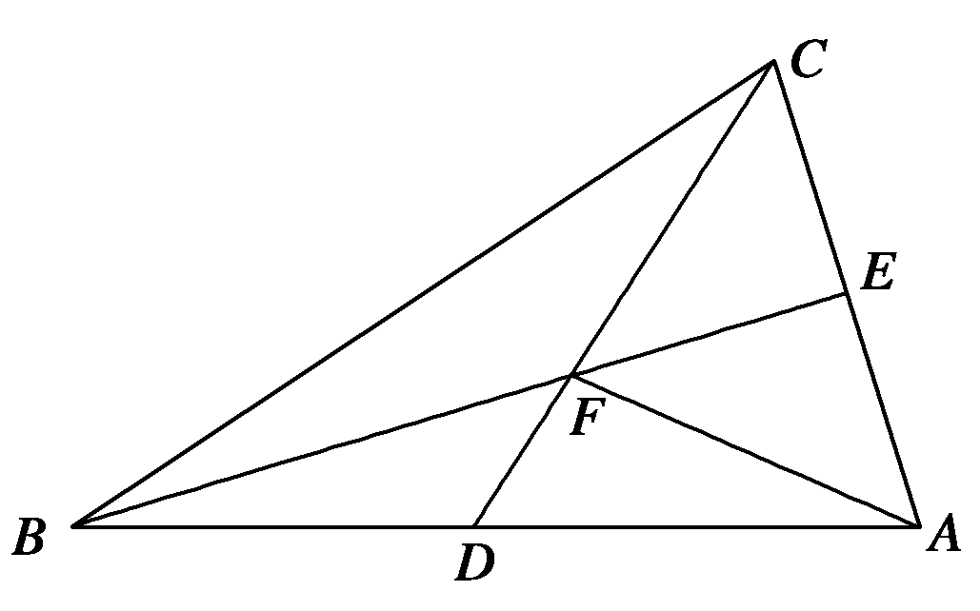
A. B.
C. D.
[答案] C
[解析] 设CF＝λCD，∵E、D分别为AC、AB的中点，∴BE＝BA＋AE＝－a＋b，
BF＝BC＋CF＝(b－a)＋λ(a－b)
＝a＋(1－λ)b，
∵BE与BF共线，∴＝，∴λ＝，
∴AF＝AC＋CF＝b＋CD＝b＋
＝a＋b，故x＝，y＝.
二、填空题
7．向量a与b的夹角为25°，则2a与－b的夹角θ＝________.
[答案] 155°
[解析] 作OA＝a，OB＝b，则∠AOB＝25°，如图所示．
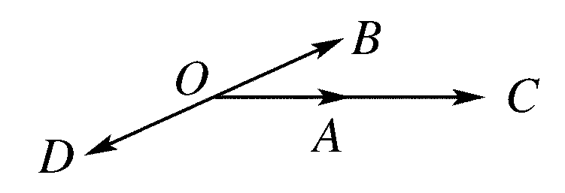
延长OA到C，使OA＝AC，则OC＝2a.
延长BO到D，使OD＝BO，则OD＝－b.
则θ＝∠DOA，又∠DOA＋∠AOB＝180°，则∠DOA＝180°－25°＝155°，则θ＝155°.
8．已知e₁、e₂是两个不共线的向量，而a＝k²e₁＋(1－k)e₂与b＝2e₁＋3e₂是两个共线向量，则实数k＝________.
[答案] －2或
[解析] 由题设知＝，∴3k²＋5k－2＝0.
解得k＝－2或.
9．已知向量a和向量b不共线，且m＋n＝a，m－n＝b，则m＝________，n＝________.(用a、b表示)
[答案]
[解析] 解方程组
得m＝，n＝
三、解答题
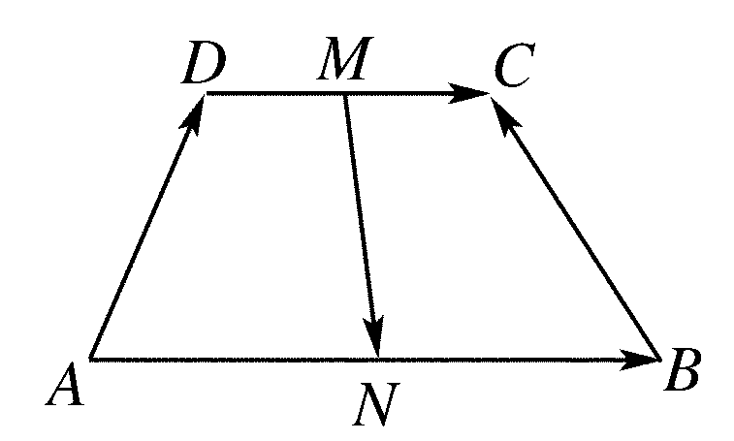
10．如图，梯形ABCD中，AB∥CD，且AB＝2CD，M、N分别是DC和AB的中点，若AB＝a，AD＝b，试用a、b表示DC、BC，MN.
[解析] 如图所示，连接CN，则四边形ANCD是平行四边形．
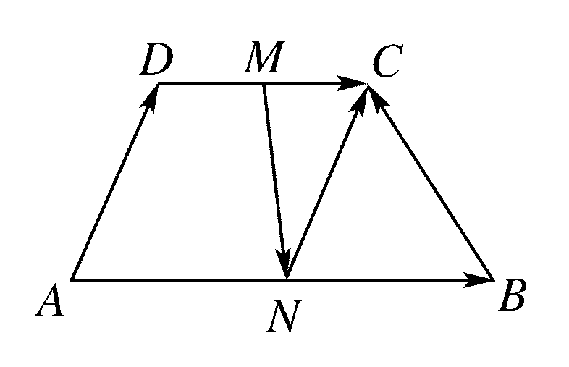
则DC＝AN＝AB＝a，
BC＝NC－NB＝AD－AB＝b－a，
MN＝CN－CM＝－AD－CD
＝－AD－
＝a－b.
11．已知|a|＝|b|＝2，且a与b的夹角为120°，求a＋b与a的夹角，a－b与a的夹角．
[解析] 如图，作OA＝a，OB＝b，且∠AOB＝120°，
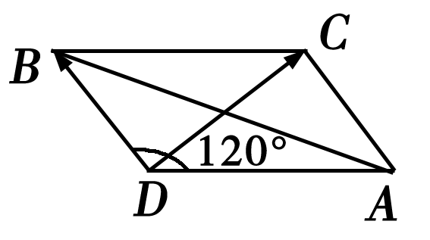
以OA，OB为邻边作▱OACB，
则OC＝OA＋OB＝a＋b，BA＝OA－OB＝a－b，
BC＝OA＝a.
因为|a|＝|b|＝2，所以△OAB为等腰三角形，
所以∠OAB＝30°
即a－b与a的夹角为30°.
因为|a|＝|b|，所以平行四边形OACB为菱形，
所以OC⊥AB，所以∠COA＝60°，
即a＋b与a的夹角为60°.
12．设M、N、P是△ABC三边上的点，它们使BM＝BC，CN＝CA，AP＝AB，若AB＝a，AC＝b，试用a、b将MN、NP、PM表示出来．
[解析] 如图，MN＝CN－CM＝－AC－CB＝－AC－(AB－AC)＝AC－AB＝b－a.
同理可得NP＝a－b，
PM＝－MP＝－(MN＋NP)＝a＋b.
